PONTIFICIA UNIVERSIDAD CATÓLICA DEL PERÚ
REPRESENTACIÓN GRÁFICA PARA INGENIERÍA MECATRÓNICA · USO DOCENTE
Guía paso a paso en FluidSIM
Cómo armar y simular las soluciones de las PD 10 y 11

Versión de FluidSIM: los pasos siguen FluidSIM Neumática en Windows (versiones 3.x–6). Los nombres de menús y diálogos pueden variar algo entre versiones y en FluidSIM 365 (versión web); ante la duda, la ayuda del programa (F1) tiene la ruta exacta. Donde las versiones difieren, se indican las dos formas.

1. Procedimiento base (sirve para todos los ejercicios)

1.1 Crear el circuito e insertar componentes
1. Archivo → Nuevo. Se abre una hoja vacía y, a la izquierda, la biblioteca de componentes.
2. Arrastra cada componente desde la biblioteca a la hoja. Ordénalos por niveles, igual que en el esquema de la solución: cilindros arriba, válvulas de potencia al medio, válvulas de señal abajo.
3. Para girar o reflejar un componente: selecciónalo y usa clic derecho → Rotar / Reflejar (útil para orientar las reguladoras).

1.2 Configurar una válvula (doble clic)
FluidSIM usa válvulas configurables (3/n, 4/n o 5/n vías). Con doble clic se abre su diálogo, donde se elige:
- Cuerpo de la válvula: el símbolo de cada posición (por ejemplo 3/2 normalmente cerrada).
- Accionamiento izquierdo y derecho: manual (pulsador, pedal, palanca), mecánico (rodillo, rodillo escamoteable, resorte) o neumático (pilotaje).
- Posición inicial: en qué posición arranca la válvula. Solo se respeta si no contradice al resorte. En las 5/2 biestables elige la DERECHA (1 → 2): cilindro retraído y, en la selectora VG, la línea que debe estar activa en reposo.
- Etiqueta: en las válvulas de rodillo escribe el nombre del final de carrera (a0, a1…).

1.3 Conectar
1. Acerca el puntero a una conexión (puerto) hasta que cambie de forma; haz clic y arrastra hasta la otra conexión. Suelta.
2. Para una unión en T, arrastra desde un puerto y suelta sobre una línea ya dibujada: FluidSIM crea el punto de unión. Así se arman las líneas de grupo de la cascada.
3. Coloca una fuente de aire comprimido en cada puerto 1 (o una unidad de mantenimiento con líneas a cada válvula). Los escapes 3 y 5 pueden quedar libres.
4. Comprobación rápida: mueve un componente; si la línea lo sigue, está conectada. El menú del programa también tiene una opción para comprobar el dibujo (conexiones abiertas o líneas superpuestas).

1.4 Finales de carrera: marcas en el cilindro + etiqueta en el rodillo
El rodillo solo se acciona si la marca del cilindro y la etiqueta de la válvula tienen EXACTAMENTE el mismo nombre (respeta mayúsculas y minúsculas).
Versión | Cómo poner las marcas en el cilindro
FluidSIM 3.x y 4.x | Arrastra el componente «Regla de distancia» junto al cilindro hasta que encaje sobre él. Doble clic en la regla: en cada fila escribe la etiqueta (a0, a1) y su posición (a0 = 0 mm; a1 = carrera máxima, p. ej. 100 mm).
FluidSIM 5 y 6 | Doble clic en el cilindro → sección de etiquetas o marcas de accionamiento. Agrega a0 al inicio (0 mm) y a1 al final de la carrera. Según la versión también puedes usar la regla de distancia.

Luego, doble clic en cada válvula de rodillo → Etiqueta = a0, a1… Si la marca está en 0 mm, al iniciar la simulación el rodillo a0 aparece accionado, como en el esquema.

1.5 Simular y verificar
1. Ejecutar → Iniciar (F9 en las versiones clásicas). Las líneas con presión cambian de color y los cilindros se mueven.
2. Un clic en un pulsador lo acciona mientras mantienes el botón del ratón; al soltar vuelve por el resorte.
3. Para editar, primero detén la simulación.
4. Verifica con el «Diagrama de estado»: arrástralo desde la biblioteca y luego arrastra los cilindros dentro de él. Compara la curva con el diagrama espacio-fase de la solución.
5. Guarda el archivo (.ct) con el nombre del ejercicio en la carpeta fluidsim/ del repositorio.

1.6 Problemas frecuentes
Síntoma | Causa probable | Solución
El rodillo nunca se acciona | Etiqueta distinta a la marca, o marca fuera de la carrera | Copia el mismo nombre; revisa la posición en mm
El cilindro arranca extendido | Posición inicial de la 5/2 a la izquierda | Doble clic → posición inicial: derecha
La cascada empieza en el grupo equivocado | Posición inicial de VG | Derecha (1 → 2): la línea conectada a VG:2 queda activa
Un movimiento no es lento o no se mueve | Reguladora invertida o cerrada (0 %) | Gírala; sube la apertura
El cilindro oscila o no invierte | Señal bloqueada: rodillo alimentado desde una fuente | En cascada, aliméntalo desde su línea de grupo
La línea no transmite presión | No llegó a la conexión (no hay punto) | Vuelve a trazarla hasta el puerto
No puedo mover ni editar | La simulación está en marcha | Detén la simulación

PD 10 · Ej. 2 — Cuchara de fundición (A+ A−)
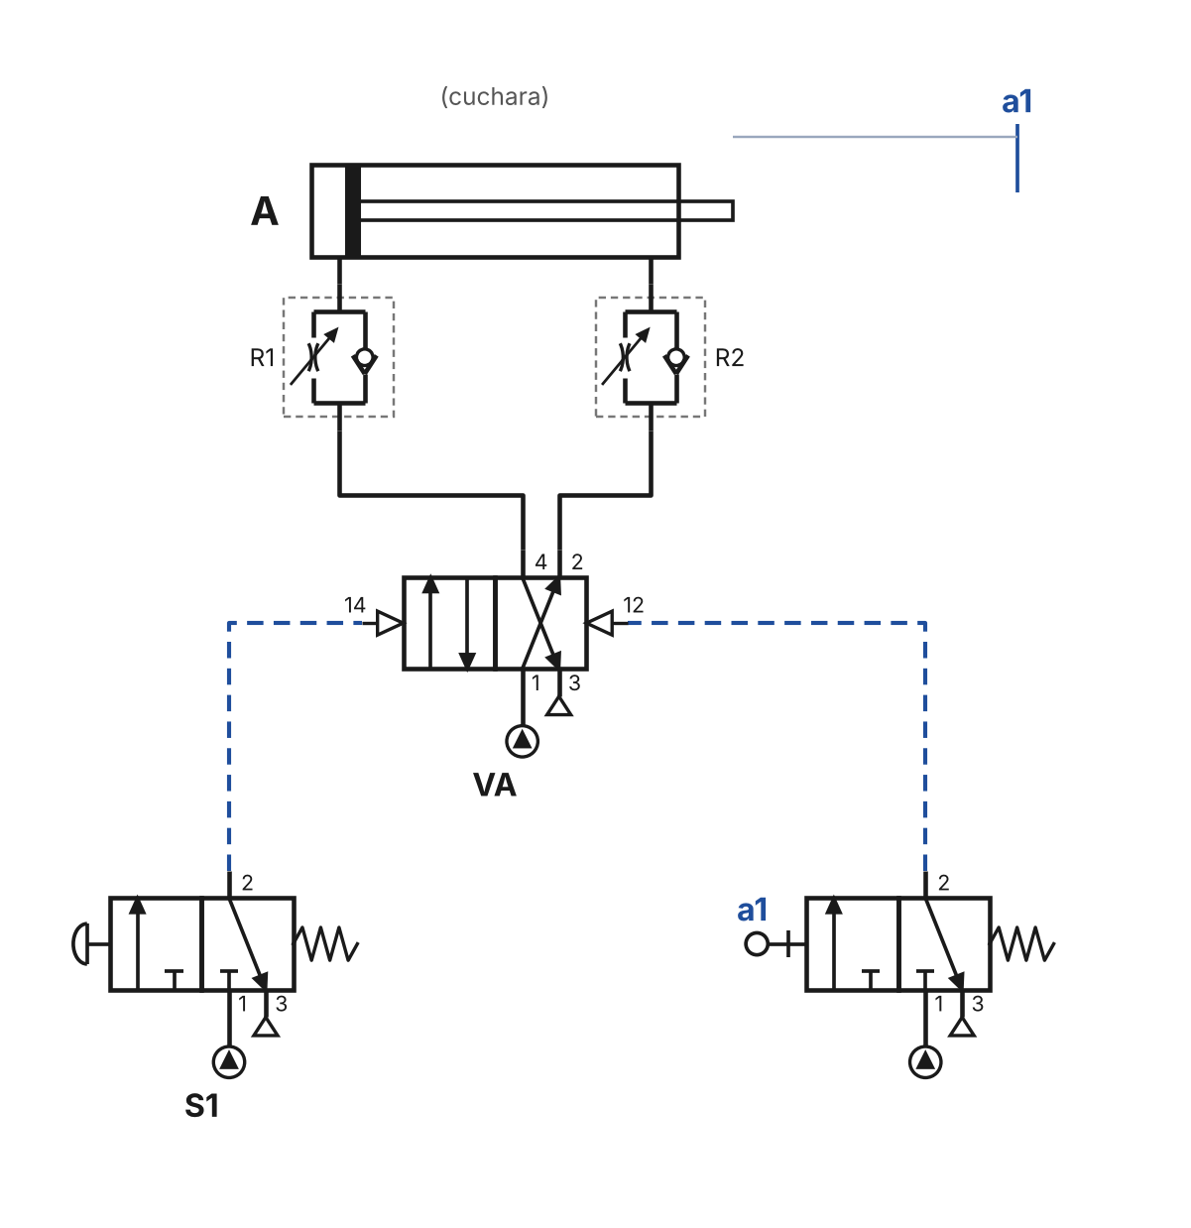
Esquema objetivo (en posición de reposo). Arma en FluidSIM exactamente esta disposición.

Paso 1 · Coloca y configura los componentes
Ref. | Componente en la biblioteca | Configuración (doble clic)
A | Cilindro de doble efecto | Dejar la carrera por defecto (p. ej. 100 mm). Debe empezar retraído.
VA | Válvula de 4/n vías (configurable) | Cuerpo: 4/2. Izquierda y derecha: pilotaje neumático (14 y 12). Sin resorte. Posición inicial: derecha (1 → 2). Si tu versión no tiene 4/n, usa una 5/n igual.
S1 | Válvula de 3/n vías (configurable) | Cuerpo: 3/2 normalmente cerrada. Izquierda: accionamiento manual → pulsador. Derecha: resorte. Posición inicial: la del resorte.
a1 | Válvula de 3/n vías (configurable) | Cuerpo: 3/2 NC. Izquierda: accionamiento mecánico → rodillo. Derecha: resorte. Etiqueta / marca: a1.
R1, R2 | Válvula de estrangulación y antirretorno | Apertura ≈ 50 % para empezar (ajústala hasta ver el movimiento lento). Orientación: el antirretorno deja pasar libre HACIA el cilindro.
3 × | Fuente de aire comprimido | Una en cada puerto 1 que diga «fuente» en las conexiones.

Paso 2 · Marcas de final de carrera
Cilindro | Marcas | Posición
A | a1 | final de la carrera (p. ej. 100 mm)

Paso 3 · Conexiones (en este orden)
1. VA:4 → R1 → conexión izquierda de A (cámara posterior).
2. VA:2 → R2 → conexión derecha de A (lado vástago).
3. Fuente → VA:1; fuente → S1:1; fuente → a1:1.
4. S1:2 → pilotaje izquierdo de VA (14).
5. a1:2 → pilotaje derecho de VA (12).

Paso 4 · Simula y comprueba
1. Iniciar (F9). A está retraído; la línea VA:2 → R2 → A tiene presión.
2. Clic en S1: A sale lento.
3. Al llegar a a1: A regresa solo, también lento.
4. Mantén apretado S1 (sin soltar el ratón) hasta que A llegue a a1: A se queda afuera. Es la señal bloqueada que se discute en clase.

Si no funciona
- A no regresa: la etiqueta del rodillo no coincide con la marca a1 del cilindro.
- Un movimiento es rápido: esa reguladora está invertida (gírala).

PD 10 · Ej. 1 — Puerta de garaje (botón conmutado)
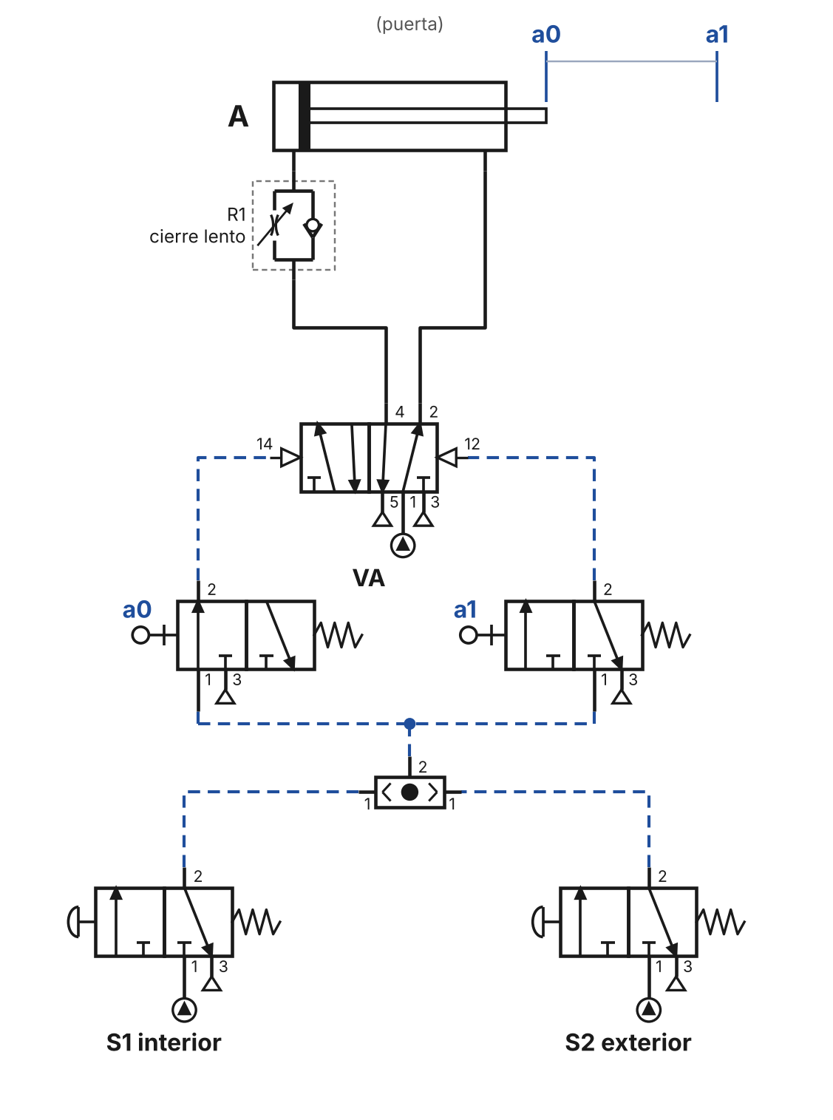
Esquema objetivo (en posición de reposo). Arma en FluidSIM exactamente esta disposición.

Paso 1 · Coloca y configura los componentes
Ref. | Componente en la biblioteca | Configuración (doble clic)
A | Cilindro de doble efecto | Dejar la carrera por defecto (p. ej. 100 mm). Debe empezar retraído.
VA | Válvula de 5/n vías (configurable) | Cuerpo: 5/2. Izquierda: pilotaje neumático (14). Derecha: pilotaje neumático (12). Sin resorte. Posición inicial: derecha (1 → 2).
S1, S2 | Válvula de 3/n vías (configurable) | Cuerpo: 3/2 normalmente cerrada. Izquierda: accionamiento manual → pulsador. Derecha: resorte. Posición inicial: la del resorte.
O | Válvula selectora (O) | No requiere configuración.
a0 | Válvula de 3/n vías (configurable) | Cuerpo: 3/2 NC. Izquierda: accionamiento mecánico → rodillo. Derecha: resorte. Etiqueta / marca: a0.
a1 | Válvula de 3/n vías (configurable) | Cuerpo: 3/2 NC. Izquierda: accionamiento mecánico → rodillo. Derecha: resorte. Etiqueta / marca: a1.
R1 | Válvula de estrangulación y antirretorno | Apertura ≈ 50 % para empezar (ajústala hasta ver el movimiento lento). Orientación: el antirretorno deja pasar libre HACIA el cilindro.
3 × | Fuente de aire comprimido | Una en cada puerto 1 que diga «fuente» en las conexiones.

Paso 2 · Marcas de final de carrera
Cilindro | Marcas | Posición
A | a0 | inicio de la carrera (0 mm)
A | a1 | final de la carrera

Paso 3 · Conexiones (en este orden)
1. VA:4 → R1 → conexión izquierda de A. VA:2 → conexión derecha de A.
2. Fuente → VA:1, S1:1 y S2:1.
3. S1:2 → entrada izquierda de O; S2:2 → entrada derecha de O.
4. Salida de O → a0:1. Desde a0:1 arrastra otra línea hasta a1:1 (o suelta la línea sobre la existente para crear la unión en T).
5. a0:2 → pilotaje 14 de VA (abrir). a1:2 → pilotaje 12 de VA (cerrar).

Paso 4 · Simula y comprueba
1. F9: la puerta (A) está cerrada y el rodillo a0 aparece accionado.
2. Clic en S1: A sale (abre) a velocidad normal.
3. Clic otra vez en S1 (o en S2): A regresa (cierra) lento.
4. Pulsa S2 a mitad del recorrido: no pasa nada (comportamiento esperado).

Si no funciona
- a0 no aparece accionado al iniciar: la marca a0 no está en 0 mm.
- El cierre no es lento: R1 está en la línea equivocada o invertida; debe frenar el aire que SALE de la cámara posterior.

PD 11 · Ej. 2 — Dobladora: A+ B+ C+ (A− B− C−)
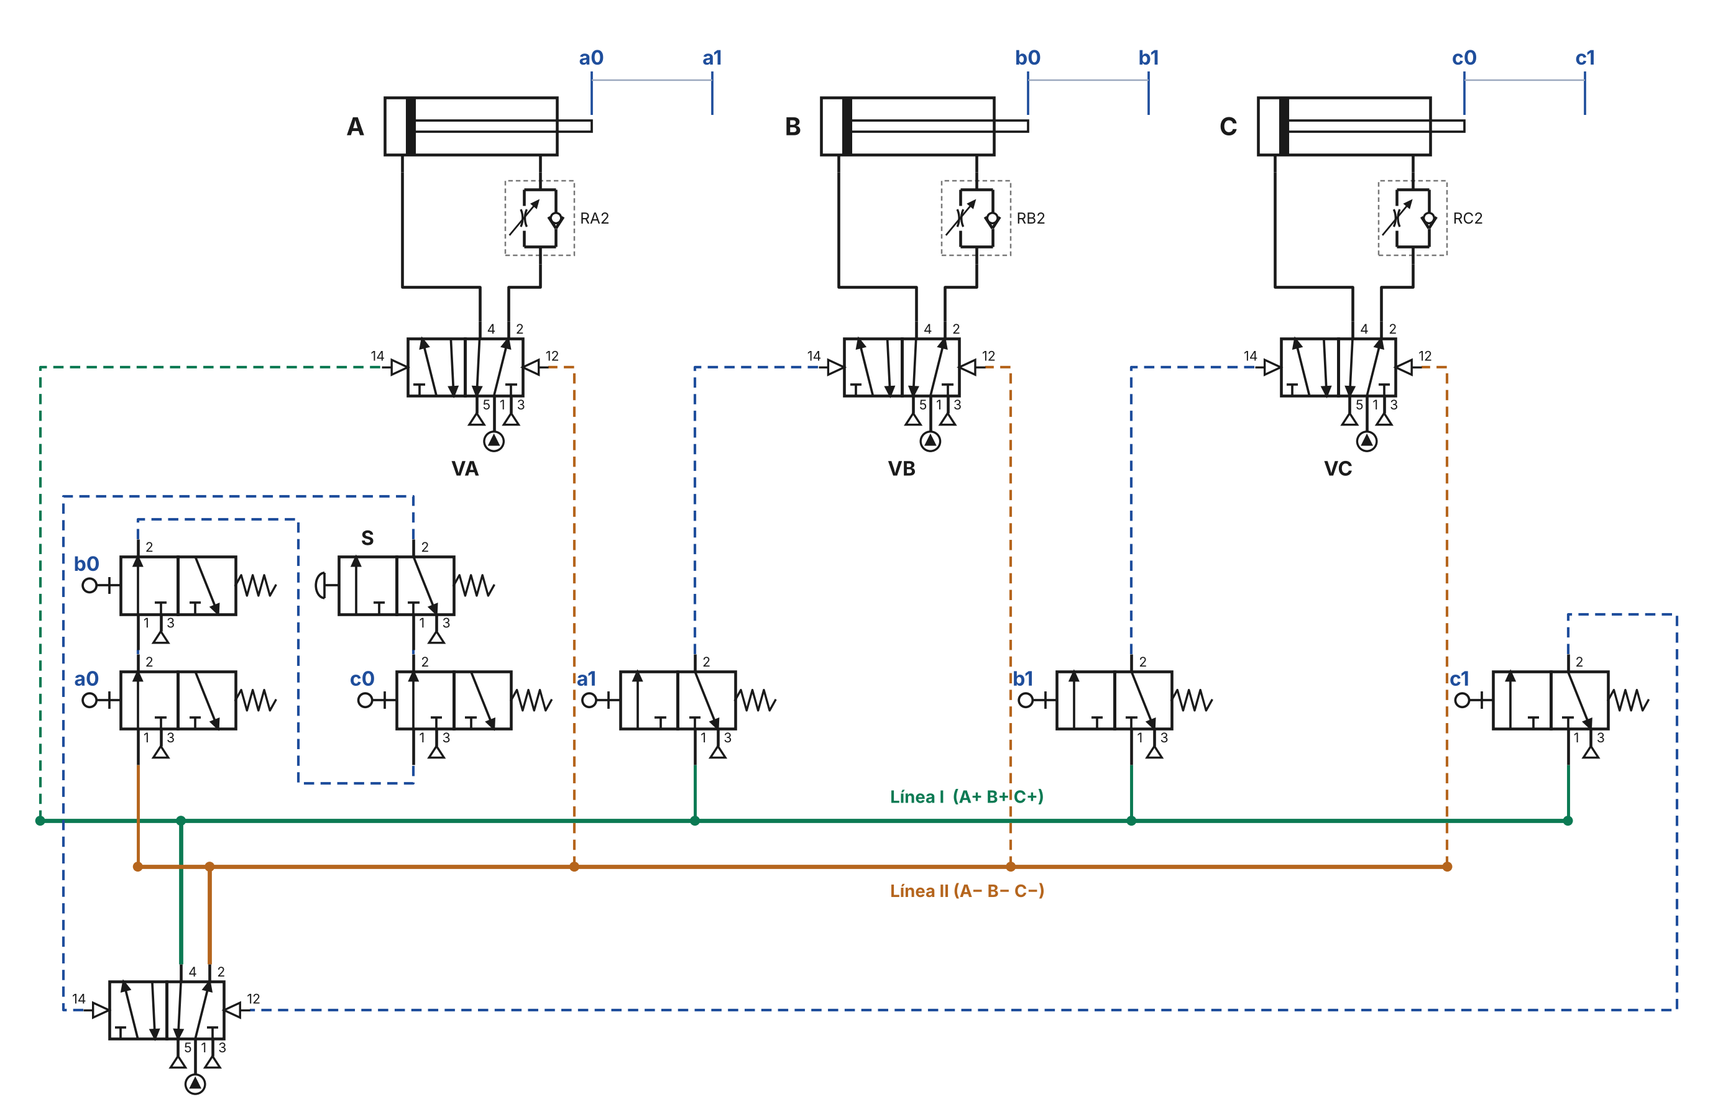
Esquema objetivo (en posición de reposo). Arma en FluidSIM exactamente esta disposición.

Paso 1 · Coloca y configura los componentes
Ref. | Componente en la biblioteca | Configuración (doble clic)
A, B, C | Cilindro de doble efecto | Dejar la carrera por defecto (p. ej. 100 mm). Debe empezar retraído.
VA, VB, VC | Válvula de 5/n vías (configurable) | Cuerpo: 5/2. Izquierda: pilotaje neumático (14). Derecha: pilotaje neumático (12). Sin resorte. Posición inicial: derecha (1 → 2).
VG | Válvula de 5/n vías (configurable) | Cuerpo: 5/2. Izquierda: pilotaje neumático (14). Derecha: pilotaje neumático (12). Sin resorte. Posición inicial: derecha (1 → 2).
S | Válvula de 3/n vías (configurable) | Cuerpo: 3/2 normalmente cerrada. Izquierda: accionamiento manual → pulsador. Derecha: resorte. Posición inicial: la del resorte.
a0, b0, c0 | Válvula de 3/n vías (configurable) | Cuerpo: 3/2 NC. Izquierda: accionamiento mecánico → rodillo. Derecha: resorte. Etiqueta / marca: a0 / b0 / c0.
a1, b1, c1 | Válvula de 3/n vías (configurable) | Cuerpo: 3/2 NC. Izquierda: accionamiento mecánico → rodillo. Derecha: resorte. Etiqueta / marca: a1 / b1 / c1.
RA2, RB2, RC2 | Válvula de estrangulación y antirretorno | Apertura ≈ 50 % para empezar (ajústala hasta ver el movimiento lento). Orientación: el antirretorno deja pasar libre HACIA el cilindro.
4 × | Fuente de aire comprimido | Una en cada puerto 1 que diga «fuente» en las conexiones.

Paso 2 · Marcas de final de carrera
Cilindro | Marcas | Posición
A | a0 · a1 | 0 mm · final
B | b0 · b1 | 0 mm · final
C | c0 · c1 | 0 mm · final

Paso 3 · Conexiones (en este orden)
1. Potencia: VX:4 → cámara posterior de X; VX:2 → RX2 → lado vástago de X (X = A, B, C). Fuente en VA:1, VB:1, VC:1 y VG:1.
2. Línea II (activa en reposo): VG:2 → pilotaje 12 de VA. Luego suelta líneas desde VB:12, VC:12 y a0:1 sobre esa línea para crear las uniones en T.
3. Línea I: VG:4 → pilotaje 14 de VA. Luego une a1:1, b1:1 y c1:1 a esa línea.
4. Arranque en serie: a0:2 → b0:1; b0:2 → c0:1; c0:2 → S:1; S:2 → pilotaje 14 de VG.
5. a1:2 → VB:14. b1:2 → VC:14. c1:2 → pilotaje 12 de VG.

Paso 4 · Simula y comprueba
1. F9: A, B y C retraídos; a0, b0 y c0 accionados; la línea II con presión.
2. Clic en S: VG conmuta a la línea I y A sale lento.
3. A llega a a1 → B sale lento; B llega a b1 → C sale lento.
4. C llega a c1 → VG vuelve a la línea II → A, B y C regresan juntos.
5. Pulsa S mientras el ciclo está en marcha: no debe pasar nada.

Si no funciona
- B retrocede y vuelve a salir: a1 está alimentada desde una fuente y no desde la línea I.
- S no arranca: una de las marcas a0, b0, c0 no está en 0 mm o la serie está mal conectada.
- Todo empieza en el grupo equivocado: posición inicial de VG distinta de derecha.

PD 11 · Ej. 3 — Prensa: (A+ B+) A− B−
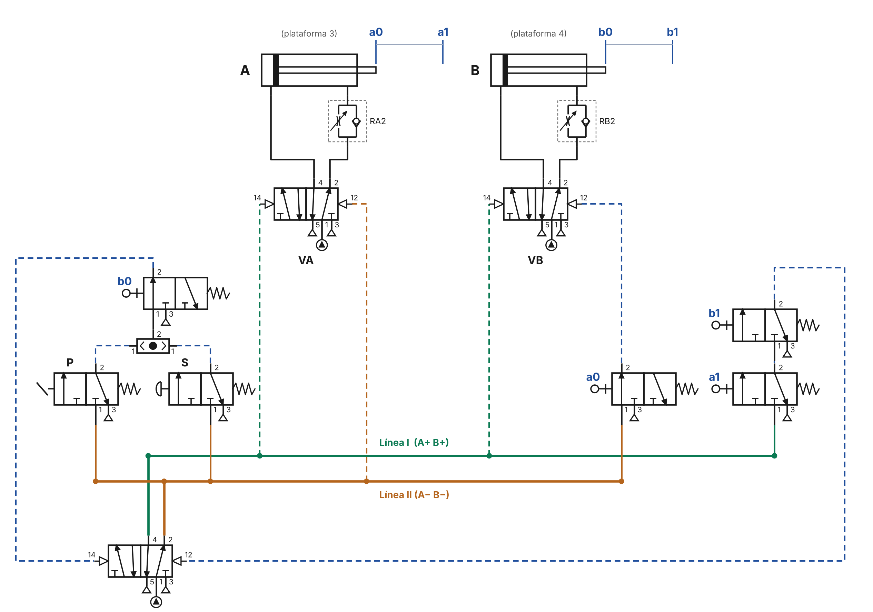
Esquema objetivo (en posición de reposo). Arma en FluidSIM exactamente esta disposición.

Paso 1 · Coloca y configura los componentes
Ref. | Componente en la biblioteca | Configuración (doble clic)
A, B | Cilindro de doble efecto | Dejar la carrera por defecto (p. ej. 100 mm). Debe empezar retraído.
VA, VB, VG | Válvula de 5/n vías (configurable) | Cuerpo: 5/2. Izquierda: pilotaje neumático (14). Derecha: pilotaje neumático (12). Sin resorte. Posición inicial: derecha (1 → 2).
P | Válvula de 3/n vías (configurable) | Cuerpo: 3/2 NC. Izquierda: accionamiento manual → pedal. Derecha: resorte.
S | Válvula de 3/n vías (configurable) | Cuerpo: 3/2 normalmente cerrada. Izquierda: accionamiento manual → pulsador. Derecha: resorte. Posición inicial: la del resorte.
O | Válvula selectora (O) | No requiere configuración.
a0, b0 | Válvula de 3/n vías (configurable) | Cuerpo: 3/2 NC. Izquierda: accionamiento mecánico → rodillo. Derecha: resorte. Etiqueta / marca: a0 / b0.
a1, b1 | Válvula de 3/n vías (configurable) | Cuerpo: 3/2 NC. Izquierda: accionamiento mecánico → rodillo. Derecha: resorte. Etiqueta / marca: a1 / b1.
RA2, RB2 | Válvula de estrangulación y antirretorno | Apertura ≈ 50 % para empezar (ajústala hasta ver el movimiento lento). Orientación: el antirretorno deja pasar libre HACIA el cilindro.
3 × | Fuente de aire comprimido | Una en cada puerto 1 que diga «fuente» en las conexiones.

Paso 2 · Marcas de final de carrera
Cilindro | Marcas | Posición
A | a0 · a1 | 0 mm · final
B | b0 · b1 | 0 mm · final

Paso 3 · Conexiones (en este orden)
1. Potencia: VX:4 → cámara posterior; VX:2 → RX2 → lado vástago (X = A, B). Fuente en VA:1, VB:1 y VG:1.
2. Línea II (activa en reposo): VG:2 → VA:12; une a esa línea P:1, S:1 y a0:1.
3. Línea I: VG:4 → VA:14; une a esa línea VB:14 y a1:1.
4. P:2 → entrada izquierda de O; S:2 → entrada derecha de O; salida de O → b0:1; b0:2 → pilotaje 14 de VG.
5. a1:2 → b1:1; b1:2 → pilotaje 12 de VG.
6. a0:2 → VB:12.

Paso 4 · Simula y comprueba
1. F9: A y B retraídos; a0 y b0 accionados.
2. Clic en P (o en S): A y B salen juntos, lentos.
3. Cuando ambos llegan (a1 y b1): A regresa rápido.
4. A llega a a0: B regresa rápido. El ciclo termina.

Si no funciona
- B no sale al inicio: a0 está alimentada desde una fuente (debe ser línea II).
- El retorno es lento: la reguladora está invertida.

PD 11 · Ej. 1 — Estampado: A+ B+ (A− B−) C+ C−
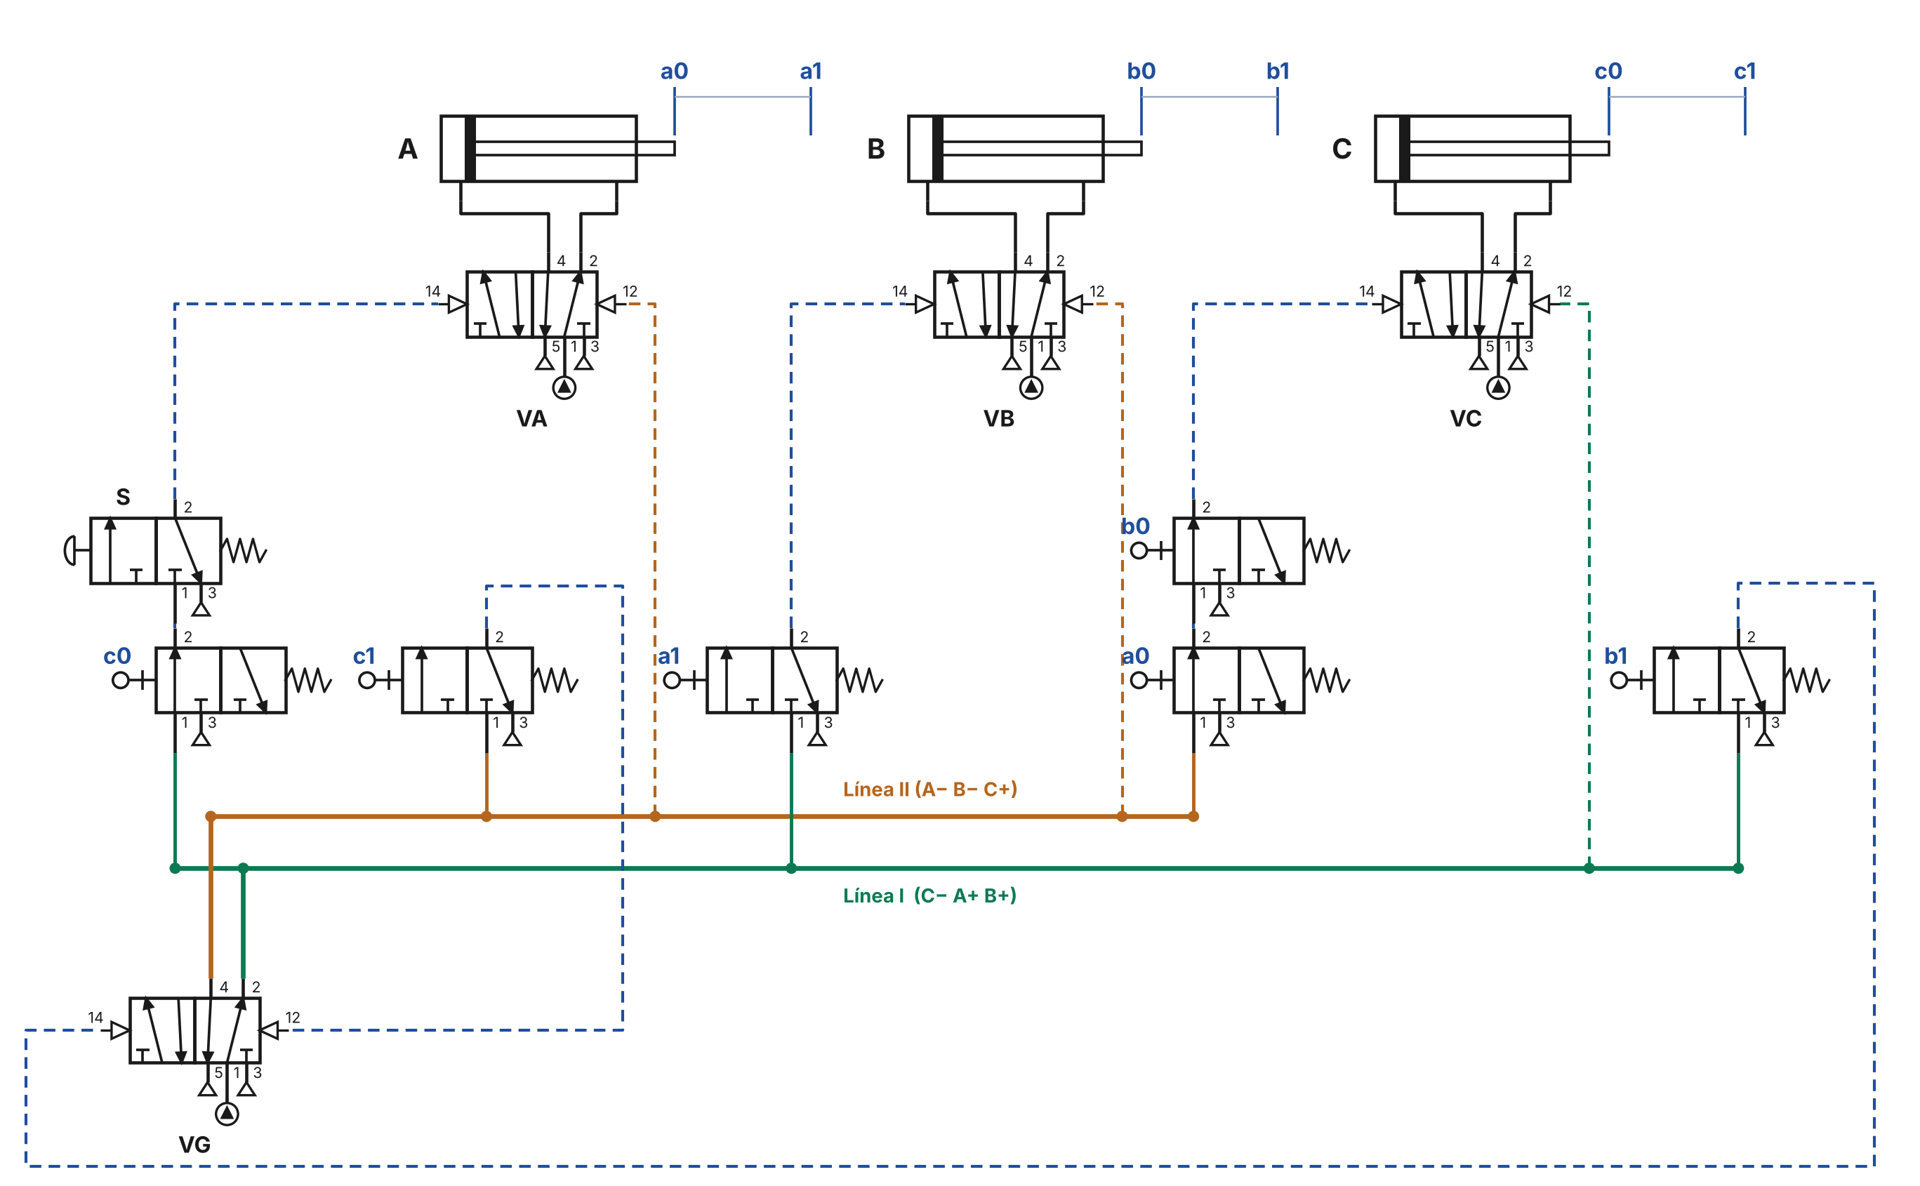
Esquema objetivo (en posición de reposo). Arma en FluidSIM exactamente esta disposición.

Paso 1 · Coloca y configura los componentes
Ref. | Componente en la biblioteca | Configuración (doble clic)
A, B, C | Cilindro de doble efecto | Dejar la carrera por defecto (p. ej. 100 mm). Debe empezar retraído.
VA, VB, VC, VG | Válvula de 5/n vías (configurable) | Cuerpo: 5/2. Izquierda: pilotaje neumático (14). Derecha: pilotaje neumático (12). Sin resorte. Posición inicial: derecha (1 → 2).
S | Válvula de 3/n vías (configurable) | Cuerpo: 3/2 normalmente cerrada. Izquierda: accionamiento manual → pulsador. Derecha: resorte. Posición inicial: la del resorte.
a0, b0, c0 | Válvula de 3/n vías (configurable) | Cuerpo: 3/2 NC. Izquierda: accionamiento mecánico → rodillo. Derecha: resorte. Etiqueta / marca: a0 / b0 / c0.
a1, b1, c1 | Válvula de 3/n vías (configurable) | Cuerpo: 3/2 NC. Izquierda: accionamiento mecánico → rodillo. Derecha: resorte. Etiqueta / marca: a1 / b1 / c1.
D, E, F | Cilindro de doble efecto | Dejar la carrera por defecto (p. ej. 100 mm). Debe empezar retraído.
SD, SE, SF | Válvula de 5/n vías (configurable) | Cuerpo: 5/2. Izquierda: accionamiento manual → pulsador. Derecha: resorte.
7 × | Fuente de aire comprimido | Una en cada puerto 1 que diga «fuente» en las conexiones.

Paso 2 · Marcas de final de carrera
Cilindro | Marcas | Posición
A | a0 · a1 | 0 mm · final
B | b0 · b1 | 0 mm · final
C | c0 · c1 | 0 mm · final

Paso 3 · Conexiones (en este orden)
1. Potencia: VX:4 → cámara posterior; VX:2 → lado vástago (X = A, B, C). Fuente en VA:1, VB:1, VC:1 y VG:1.
2. Línea I (activa en reposo): VG:2 → VC:12; une a esa línea c0:1, a1:1 y b1:1.
3. Línea II: VG:4 → VA:12; une a esa línea VB:12, a0:1 y c1:1.
4. c0:2 → S:1; S:2 → VA:14.
5. a1:2 → VB:14. b1:2 → pilotaje 14 de VG.
6. a0:2 → b0:1; b0:2 → VC:14. c1:2 → pilotaje 12 de VG.
7. Selectores (circuitos aparte): SX:4 → cámara posterior de X; SX:2 → lado vástago (X = D, E, F); fuente en SX:1.

Paso 4 · Simula y comprueba
1. F9: A, B y C retraídos; línea I con presión.
2. Clic en S: A sale; al llegar a a1, B sale.
3. B llega a b1: VG pasa a la línea II y A y B regresan juntos.
4. A y B en a0 y b0: C sale; C llega a c1: VG vuelve a la línea I y C regresa.
5. Mantén apretado SD: D sale; al soltar, D regresa (igual con SE y SF).

Si no funciona
- C sale antes de que A y B regresen: a0 y b0 no están en serie.
- C no regresa al final: c1 no pilota 12 de VG, o VG no empezó a la derecha.
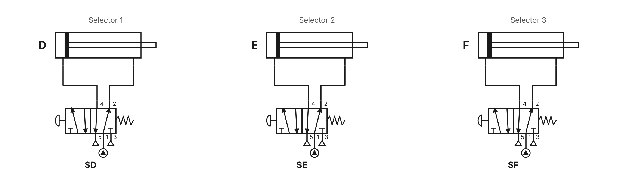
Selectores D, E, F (circuitos independientes).

Fuentes consultadas
Manuales y tutoriales de FluidSIM (versiones 3.6, 4.2 y 6) y guías de prácticas en español sobre finales de carrera y regla de distancia. Los pasos se verificaron contra varias fuentes, pero no contra una instalación concreta: confírmalos en tu versión.
- FluidSIM 6 Component Library — art-systems.de/www/site/en/fluidsim/components.html
- Manual de usuario FluidSIM 4.2 (slideshare.net, ingeltvaf)
- FluidSIM 3.6 Neumática, Manual del usuario (Festo, 662759 ES)
- FluidSim: Regla de Distancia — wikifab.dimf.etsii.upm.es
- Configuración de Finales de Carrera en FluidSim — es.scribd.com/document/411674420
- Electro-Pneumatic Circuit Creation and Simulation Using FluidSIM — control.com

